Names

# Nombres

Un nombre es una letra seguida opcionalmente de una o más letras, dígitos o barras inferiores. Un nombre no puede ser una de estas palabras reservadas:

abstract  
boolean break byte  
case catch char class const continue  
debugger default delete do double  
else enum export extends  
false final finally float for function  
goto  
if implements import in instanceof int interface  
long  
native new null  
package private protected public  
return  
short static super switch synchronized  
this throw throws transient true try typeof  
var volatile void  
while with

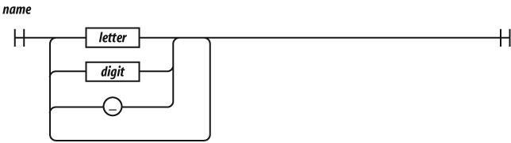

La mayoría de las palabras reservadas de esta lista no se utilizan en la lengua. La lista no incluye algunas palabras que deberían haber sido reservadas pero no lo fueron, como undefined, NaN y Infinity. No está permitido nombrar una variable o parámetro con una palabra reservada. Peor aún, no está permitido utilizar una palabra reservada como nombre de una propiedad de objeto en un literal de objeto o a continuación de un punto en un refinamiento.

Los nombres se utilizan para sentencias, variables, parámetros, nombres de propiedades, operadores y etiquetas.